**ЭКСПЕРЕМЕНТ**

**Тема « Гамма цвета»**

**Художественное название: « Цвета бывают разные: желтые, синие, красные, нейтральные и сложные - в общем всевозможные».**

Наблюдая за детьми, изучая новинки методической литературы, реализуя общеобразовательную программу « от рождения до школы» под редакцией Н. Вераксы, работу осуществляем через перспективное планирование «от простого к сложному», разработку стихотворных конспектов с экспериментированием, работу с родителями и с коллегами.

Мир открываем ребенку через его опыт личных ощущений, действий. Основу форм и методов работы с детьми . составляют эксперименты и наблюдения. Эксперименты побуждают детей к самостоятельному поиску дополнительных цветов, проявлению творчества, лучшему усвоению материала. Деятельность экспериментирования способствует формированию у детей познавательного интереса, развивает наблюдательность, фантазию, мыслительную деятельность.

Современные дети живут и развиваются в эпоху информатизации. Мы хотим видеть наших воспитанников любознательными, общительными, самостоятельными и конечно творческими личностями. Детское экспериментирование имеет огромный развивающий потенциал.

***Наша проблема*** - дефицит знаний о теплых, холодных и сложных цветах, о гамме цветов, о игре цвета на бумаге.

***Гипотеза.*** Предполагаем , что через наши беседы, игры, эксперименты с красками донесем, то чего не хватает в знаниях детей.

***Цель:***  развивать творческие способности ребенка через цветовую гамму.

***Задачи:***  дать понятия о теплых, холодных и нейтральных цветах.

Изготовить замок для Королевы кисточки, научить соединять открытые цвета и получать сложные, учить самостоятельно делать выводы, активизировать словарь: нейтральный, сложный формат, живопись, акварель, развивать фантазию, закрепляем знание о холодных, теплых, нейтральных и сложных цветах через игру «**волшебный экран**». Развивать самостоятельность детей, поощрять оригинальность и выразительность решений.

Кисточка учит детей не рисовать , а писать . Акварельное письмо можно сравнить с песней , стихами. Поэты пишут стихи, у каждого поэта своя строфа, но некоторые стихи перекладывают на мелодии и они льются радуя наш слух, поднимают настроение. Акварель льётся по бумаге. На бумаге открывается душа ребенка заставляя его мечтать, фантазировать и радоваться. Разработанные конспекты преподношу детям в стихах. На пример- всех детей сегодня я зову слушать солнце, ветер и траву.

Раздаю детям кисточки, они начинают экспериментировать открытые цвета,

Применяя растяжку цвета.

Нас открытые цвета

Ждут в коробочках всегда

Будем их соединять

И другие получать Солнце вышло из-за туч. И направило свой луч …(куда?)

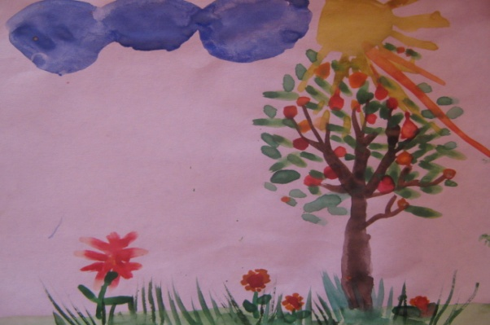

Это эксперименты со сложными цветами:

Дети развивают свою фантазию, возможно солнце направит свой луч на воду. И дети открывают для себя новый мир красок. Желтый луч вливается в голубую воду, заиграли зеленоватые оттенки. Эксперимент самостоятельно проводимый ребенком, позволяет делать выводы данных явлений.

Качались на ветру цветы:

Сиреневый, лимонный

Порхала бабочка над ними

«Ой, где же здесь холодный?

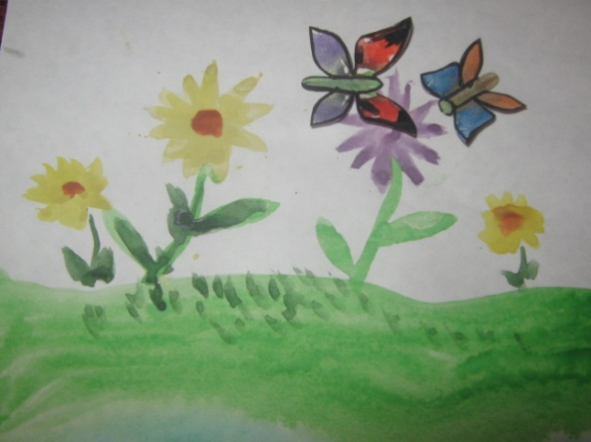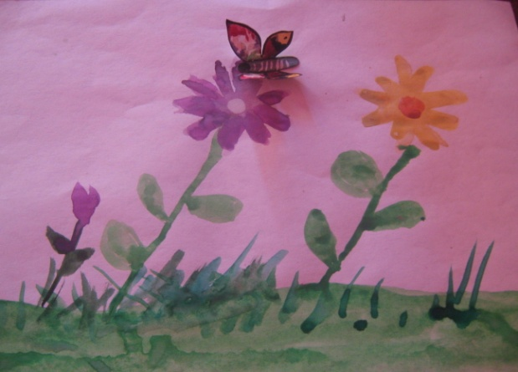

Ребята укажите путь, мне срочно нужно отдохнуть ».

Дети ищут на палитре сиреневый цвет и лимонный соединяя открытые цвета.

Бабочки сделаны заранее путем печатания. Так как бабочка ищет холодный цвет, то ребенок должен посадить ее на сиреневый цветок.

Сиреневый холодный – говорит ребенок, но он сложный, так как мы его искали на палитре соединяя несколько цветов.

**Или**

Бросил синий лепесток маку

Хрупкий василек

Синий с красным подружились

На палитре покружились

Получился цвет другой. Назови его какой?!

Дети – коричневый

Педагог- что можно написать этим цветом?

Дети – ствол дерева, крышу, дорогу …

Непосредственный контакт ребенка с кисточкой и красками, элементарный опыт с ними побуждает ребенка к творческой деятельности. Главные достоинства применения метода экспериментирования в детском саду:

Дети получают реальные представления о различных функциях цвета, о его сочетаниях с другими цветами. Происходит обогащение памяти ребенка, активизируются его мыслительные процессы.

На пример:

Луг огромный перед нами

И усыпан весь цветами

Впереди цветочки

Вдали просто точки

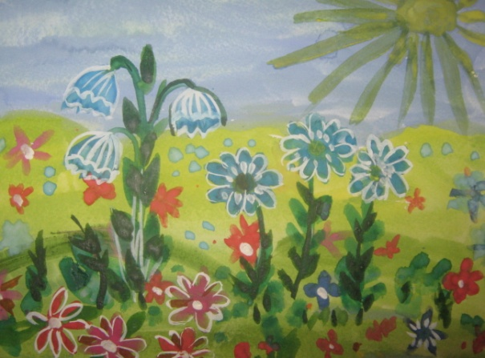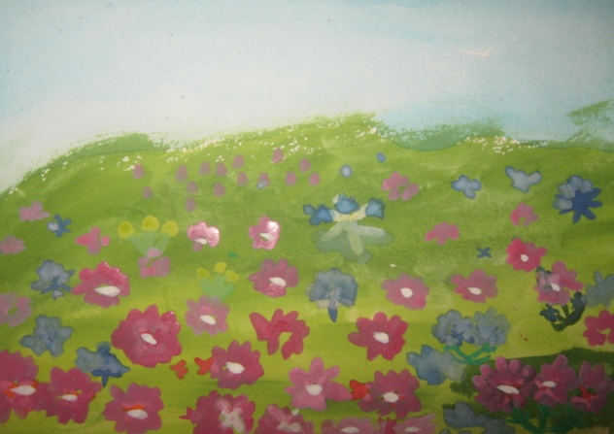

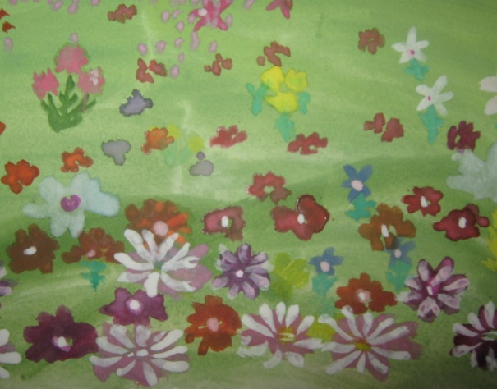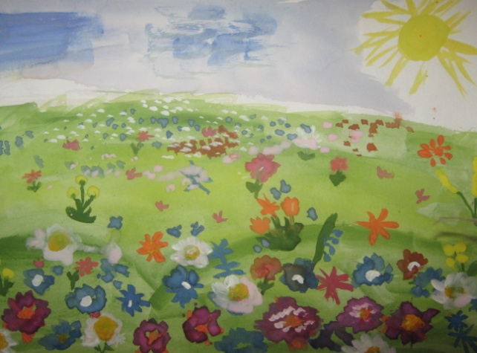

Дети работают с палитрой стараясь создавать множество сложных оттенков для украшения луга. Делают вывод, почему вдали точки.